Міністерство освіти та науки України
НТУУ «КПІ ім. Ігоря Сікорського»
Кафедра АПЕПС

Звіт з лабораторної роботи №2
З дисципліни «Основи крос-платформного програмування-1»
на тему: «Розробка компонентів Windows Forms.»

Виконав студент ТЕФ
4 курсу гр.ТІ-31
Ніколаєв В.В.

Перевірив: доц. Стативка Ю. І.

Київ-2016

Мета: ознайомитись з елементами технології створення компонентів Win Forms.
Завдання:
1. Розробити власний компонент.
2. Розмістити компонент на панелі елементів.
3. Створити подію для розробленого компонента.
4. Розширити функціональність компонента в режимі розробки: смарт-теги.
5. Створити програму з використанням розробленого компонента.

Варіант 12: LinkLabel
Хід роботи:
Розробимо компонент LabelWithLink, який буде нащадком LinkLabel та розширить його полем LabelLink (посилання)
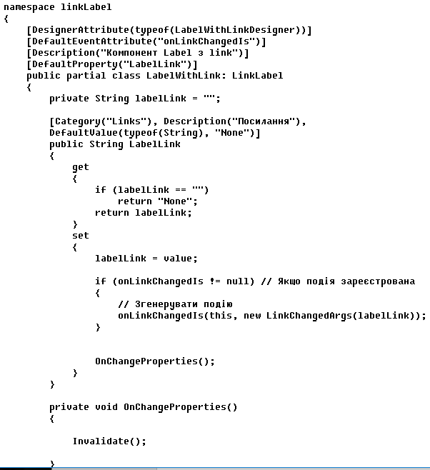
Приклад коду компонента
За допомогою атрибутів додамо інформацію про належність до категорії
Розширимо функціональність компонента LabelWithLink. Для цього розробимо подію, яка відбуватиметься при зміні посилання.
Використаємо механізм смарт-тегів для доступу до властивостей та методів в режимі розробки

Створимо з цього застосування Windows Forms компонент
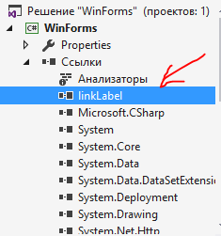
Вікно посилань

Протестуємо програму
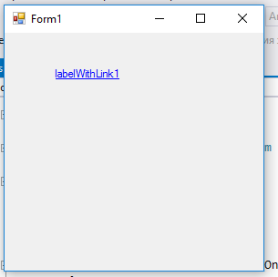

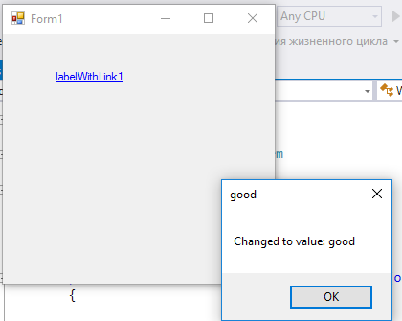
Викликана подія зміни посилання

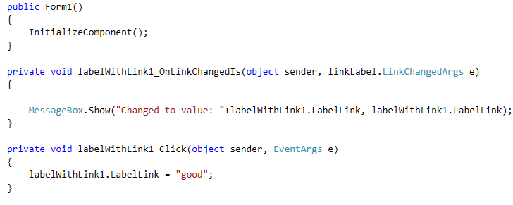
Частина коду форми
Висновок: В ході роботи було вивчено особливості роботи з елементами технології створення компонентів Win Forms.

